ГЛАВА 2. ОЦЕНКА СТЕПЕНИ ВЛИЯНИЯ ФАКТОРОВ ВНУТРЕННЕЙ И ВНЕШНЕЙ СРЕДЫ НА ДЕЯТЕЛЬНОСТЬ ПРЕДПРИЯТИЯ

2.1. Организационно-экономическая характеристика
Рассматривая компания начала свою деятельность с 2002 года.
Большой объем в производстве и реализации железобетонной продукции занимает производство нестандартных изделий — фундаментов для быстровозводимых конструкций, элементов фундамента, несущих конструкций, поддерживающих опор для ЛЭП, конструкций утепленных полистиролом, конструкций с закладными деталями, анкерами, болтами, трубами и так далее.
Покупателей и заказчиков привлекает оптимальное соотношение сроков исполнения заказов, быстрая, максимально упрощенная процедура отгрузки продукции и ее цены.
Вся отгружаемая продукция соответствует ГОСТам, техническим условиям и чертежам заказчика, например, кольца колодцев обязательно укомплектованы стеновыми скобами, а также для удобства заказчиков, удешевления изделий и их монтажа изготавливаются кольца колодцев с монолитным днищем (КС 10.9. ПН, КС 15–9 ПН). Все отгружаемые изделия снабжаются техническими паспортами. Отгрузка продукции производится с помощью подъемно-транспортного оборудования на производстве. Доставка продукции собственным а/м грузоподъемностью 28 тонн с краном-гидроманипулятором, имеющим вылет стрелы 5 м, грузоподъемностью 2–5 тонн, исключительно удобно для доставки железобетонных изделий в труднодоступные места. Наши постоянные покупатели уже оценили преимущества такой доставки,
Высокое качество продукции и расширение ассортимента - это, пожалуй, главные направления компании. Неудивительно, что такая ответственная политика привела к тому, что с декабря 2006 года предприятие ООО «ПКФ Стройбетон» входит в перечень заводов, разрешенных Мостовой инспекцией для применения своей продукции на объектах транспортного строительства.
Предприятие располагает собственной специализированной лабораторией, которая производит контроль поступающих материалов на соответствие стандартам нормативной документации.
Генеральный директор

Директор по коммерческим вопросам
Исполнительный директор
Главный бухгалтер

ИТР
2. Специалисты
Менеджеры - консультанты
Заведующий складом
Отдел кадров
Кладовщики

Цех по производству бетона

Водители
Продавцы-консультанты
Оператор бетонной установки

Грузчики
Менеджеры по сбыту

Рисунок 2.1. Организационная структура управления предприятием

ООО «Производственно-коммерческая фирма Стройбетон» - предприятие, специализирующиеся на производстве и продаже товарного бетона, раствора, бордюрного камня, асфальтобетона, а также сухих строительных смесей ижелезобетонных изделий. Весь спектр предлагаемого товара вы можете купить оптом и в розницу по цене ниже рыночной, минуя посредников. Приглашаем к сотрудничеству оптовые компании. Так же предлагаем в аренду строительную технику, в том числе автокраны и башенные краны.
Одним из ключевых направлений деятельности предприятия является строительство зданий и сооружений.
Организационная структура является линейно-функциональной, что значительно упрощает систему делегирования полномочий на предприятии.
Все отделы предприятия подчиняются директору организации и коммерческому директору.
В состав отдела продаж входят: начальник отдела продаж, помощник начальника отдела продаж, 3 менеджера по продажам.
В состав бухгалтерии входят 3 сотрудника: главный бухгалтер, заместитель главного бухгалтера и бухгалтер-экономист. Примерное распределение основных обязанностей:
- Главный бухгалтер: ведение учета основных средств и малоценного инвентаря, организация расчете с рабочими и служащими, финансово-расчетные операции, сводный учет и отчетность, финансовый контроль;
- Заместитель главного бухгалтера: вся работа и контакты с банками, в которых обслуживаются расчетные счета организации, ведение банк-клиета, оплата счетов;
- Бухгалтер-экономист: ведение учета материалов, затрат на закупку и комплектацию товара, калькулирование себестоимости, ведение учета готовой продукции и ее реализации, работа с соответствующими первичными документами, комплектация оборудования, сметы.

2.2. Оценка внутренней среды
На основании показателей финансовой отчетности предприятия осуществим диагностику финансового состояния рассматриваемой компании.
Горизонтальный анализ Бухгалтерского баланса ООО «ПК Стройбетон» за 2014-2016 гг.:
При осуществлении анализа в первую очередь следует изучить динамику активов организации, изменение в составе активов, в структуре активов и дать им оценку.
Для этого проведем горизонтальный анализ активов.
Горизонтальный анализ позволит провести сравнение каждой позиции бухгалтерского баланса на момент формирования последней отчетности с предыдущим периодом.
На основании бухгалтерского баланса за 2014, 2015, 2016 годы составим Таблицу 2.1.
Таблица 2.1. Горизонтальный анализ бухгалтерского баланса ООО «ПК Стройбетон» за 2014-2016 гг.
 | 2014 год |  | 2015 год | Отклонения в 2015 г. по сравнению с 2014 г. |  | 2016 год | Отклонения в 2016 г. по сравнению с 2015 г.
 | в тыс. руб. |  | в тыс. руб. | в тыс. руб. | в % | в тыс. руб. | в тыс. руб. | в %
АКТИВ
Внеоборотные активы.
Основные средства |  | 117 | 983 | +866 | +740,1 | 1 030 | +47 | +4,8
Итого по разделу: |  | 117 | 983 | +866 | +740,1 | 1 030 | +47 | +4,8
Оборотные активы
Запасы |  | 40 315 | 25 456 | - 14 859 | -36,9 | 28 063 | +2 607 | +10,2
Налог на добавленную стоимость по приобретенным ценностям |  |  | 405 |  |  | 121 | -284 | -70,1
Дебиторская задолженность |  | 70 909 | 60 764 | - 10 145 | -14,3 | 88 866 | +28 102 | +46,2
Финансовые вложения |  |  |  |  |  | 36 097
Денежные средства |  | 59 186 | 62 110 | + 2 924 | +4,9 | 20 256 | -41 854 | -67,4
Итого по разделу: |  | 170 410 | 148 734 | - 21 676 | -12,7 | 173 404 | +24 670 | +16,6
БАЛАНС |  | 170 527 | 149 717 | - 20 810 | -12,2 | 174 434 | +24 717 | +16,5
ПАССИВ
Капитал и резервы
Уставный капитал |  | 20 | 20 |  |  | 20
Нераспределенная прибыль (непокрытый убыток) |  | 26 378 | 31 661 | + 5 283 | +20 | 40 064 | +8 403 | +26,5
Итого по разделу: |  | 26 398 | 31 681 | + 5 283 | +20 | 40 084 | +8 403 | +26,5
Краткосрочные обязательства
Кредиторская задолженность |  | 144 128 | 118 036 | - 26 092 | -18,1 | 134 349 | +16 313 | +13,8
Итого по разделу: |  | 144 128 | 118 036 | - 26 092 | -18,1 | 134 349 | +16 313 | +13,8
БАЛАНС |  | 170 527 | 149 717 | - 20 810 | -12,2 | 174 434 | +24 717 | +16,5

Проанализируем таблицу 2.1
По внеоборотным активам:
По основным средствам в 2015 году в сравнении с 2014 годом наблюдается увеличение на 866 т. р., т.е. на 740,1 %, а в 2016 году в сравнении с 2015 годом увеличение на 47 т.р., т.е. на 4,8 %.
По оборотным активам:
Запасы в 2015 году по сравнению с 2014 годом уменьшились на 14 859 т.р., т.е. на 36,9%, а в 2015 году увеличились на 2 607 т.р. , т.е. на 10,2 %.
Наблюдается уменьшение дебиторской задолженности в 2015 году по сравнению с 2014 годом на 10 145 т.р., т.е. на 14,3 %, а в 2016 году увеличение на 28 102 т.р., т.е. на 46,2 %.
По денежным средствам в 2015 году по сравнению с 2014 годом наблюдается увеличение на 2 924 т.р., т.е. на 4,9 %, а в 2016 году уменьшение на 41 854 т.р., т.е. на 67,4 %
Горизонтальный анализ активов показывает, что абсолютная их сумма за 2015 г. уменьшилась на 20 810 т. р. или на 12,2 %. по сравнению с 2014 г. и в 2016 г. увеличилась на 24 717 т. р. или на 16,5 %. по сравнению с 2015 г..
Можно сделать вывод, что организация повысила свой экономический потенциал.
С точки зрения структуры активов наблюдаемое увеличение произошло в основном за счет повышения оборотных активов на 30 709 т. р. в 2016 г.
В тоже время увеличение внеоборотных активов за аналогичный период составило 866 т.р. в 2015 г. и 47 т.р. в 2016 г.
По капиталу и резервам:
Нераспределенная прибыль (непокрытый убыток) в 2015 году увеличивается на 5 283 т.р., т.е. на 20 %, в 2016 году увеличивается на 8 403 т.р., т.е. на 26,5 %.
Краткосрочные обязательства:
По кредиторской задолженности в 2015 году уменьшение составляет 26 092 т.р., т.е. на 18,1 %.
В 2016 году увеличение по кредиторской задолженности составляет 16 313 т.р., т.е. на 13,8 %.
В 2015 году произошло уменьшение пассивов на 20 810 т.р., а в 2016 году увеличение на 24 717 т.р. Увеличение произошло в основном за счет повышения краткосрочных обязательств. На конец анализируемого периода обязательства полностью состоят из кредиторской задолженности.
Увеличение собственного капитала произошло на 5 283 т.р. в 2015 г. и на 8 403 т.р. в 2016 г. Увеличение собственного капитала в 2016 г. произошло за счет накопленной прибыли. Несмотря на значительное увеличение собственного капитала добавочный капитал организации остался неизменным.
Таким образом на основании проведенного горизонтального анализа можно сказать, что финансово-хозяйственная деятельность ООО «ПК Стройбетон» способствовала увеличению его собственного капитала. Увеличение кредиторской задолженности говорит о том, что ООО «ПК Стройбетон» испытывает недостаток в собственных оборотных средствах, и для ее текущей деятельности вынуждена использовать заемные средства.
Вертикальный анализ бухгалтерского баланса ООО «ПК Стройбетон» за 2014-2016 гг.:
Вертикальный анализ позволит изучить соотношения разделов и статей бухгалтерского баланса, т.е. их структуру
На основании бухгалтерского баланса за 2014, 2015, 2016 годы составим аналитическую Таблицу 2.2.
Таблица 2.2. Вертикальный анализ бухгалтерского баланса ООО «ПК Стройбетон» за 2014-2016 гг.
Показатель | 2014 год  в тыс. руб. | Удельный вес в % | 2015 год в тыс. руб. | Удельный вес | Изменение удельного веса в 2015 г. по сравнению с 2014 г. в % | 2016 год  в тыс. руб. | Удельный вес в % | Изменение удельного веса в 2016 г. по сравнению с 2015 г. в %
АКТИВ
Внеоборотные активы
Основные средства | 117 | 0,07 | 983 | 0,66 | 0,59 | 1 030 | 0,59 | -0,07
Итого по разделу: | 117 | 0,07 | 983 | 0,66 | 0,59 | 1 030. | 0,59 | -0,07
Оборотные активы
Запасы | 40 315 | 23,64 | 25 456 | 17,00 | -6,64 | 28 063 | 16,09 | -0,91
Налог на добавленную стоимость по приобретенным ценностям | 0 | 0,00 | 405 | 0,27 | 0,27 | 121 | 0,07% | -0,20
Дебиторская задолженность | 70 909 | 41,58 | 60 764 | 40,59 | -0,99 | 88 866 | 50,95 | 10,36
Финансовые вложения (за исключением денежных эквивалентов) |  |  |  |  |  | 36 097 | 20,69 | 20,69
Денежные средства | 59 186 | 34,71 | 62 110 | 41,48 | 6,77 | 20 256 | 11,61 | -29,87
Итого по разделу: | 170 410 | 99,93 | 148 734 | 99,34 | -0,59 | 173 404 | 99,41 | 0,07
БАЛАНС | 170 527 | 100 | 149 717 | 100 | 0 | 174 434 | 100 | 0
ПАССИВ
Капитал и резервы
Уставный капитал | 20 | 0,01 | 20 | 0,01 | 0 | 20 | 0,01 | 0
Нераспределенная прибыль (непокрытый убыток) | 26 378 | 15,47 | 31 661 | 21,15 | 5,68 | 40 064 | 22,97 | 1,82
Итого по разделу: | 26 398 | 15,48 | 31 681 | 21,16 | 5,68 | 40 084 | 22,98 | 1,82
Краткосрочные обязательства
Кредиторская задолженность | 144 128 | 84,52 | 118 036 | 78,84 | -5,68 | 134 349 | 77,02 | -1,82
Итого по разделу: | 144 128 | 84,52 | 118 036 | 78,84 | -5,68 | 134 349 | 77,02 | -1,82
БАЛАНС | 170 527 | 100 | 149 717 | 100 | 0 | 174 434 | 100 | 0

В структуре активов баланса ООО «ПК Стройбетон» значительная доля принадлежит оборотным активам. На начало 2015 года величина оборотных активов составила 99,93% от их общей величины, на конец 2015 года прослеживается незначительное уменьшение – 99,34%, а на конец 2016 года увеличение до 99,41%.
В структуре оборотных активов в ООО «ПК Стройбетон» в 2014 г. и в 2015 г. преобладала дебиторская задолженность, доля которой по состоянию на конец 2014г. и на конец 2015 г. составляла 41,58% и 40,59%. В течении 2016 г произошло увеличение дебиторской задолженности и ее доля на конец 2016 г составила 50,95%.
Произошло уменьшение денежных средств и их доля на конец 2016 г составила 11,61%. Уменьшение доли денежных средств свидетельствует с одной стороны об ухудшении ликвидности, а с другой стороны о достаточно эффективном их использовании.
Значительный удельный вес в оборотных активах на конец 2014 г. имели товарные запасы –23,64%. За рассматриваемый период наблюдается тенденция их уменьшения в оборотных активах ООО «ПК Стройбетон».
Таким образом, оборотные активы организации ООО «ПК Стройбетон» характеризуются большим наличием авансов, выданных поставщикам, незначительной долей товарных запасов и денежных средств, что ухудшает ликвидность текущих активов.
Доля внеоборотных активов ООО «ПК Стройбетон» на начало 2015 г. составляла 0,07%, на конец 2015 г. только 0,66%, а на конец 2016 г. - 0,59%. Прослеживается увеличение доли этого вида актива к концу 2015 г. и незначительное уменьшение к концу 2016 г.
Основное повышение удельного веса этого вида активов произошло в части увеличения удельного веса основных средств на 0,59% к 2015 г. Увеличение удельного веса основных средств связано в основном с обновлением устаревшего оборудования и приобретением дополнительного.
В состав пассивов входит собственный капитал и краткосрочные обязательства. Поэтому по удельному весу пассивов можно сделать вывод об изменении источников финансово-хозяйственной деятельности ООО «ПК Стройбетон».
За анализируемый период в ООО «ПК Стройбетон» происходило повышение доли собственного капитала с 15,48% до 22,98%. Следует отметить, что содержание доли собственного капитала ниже 50% является нежелательным, так как организация будет в большей степени завесить от лиц, предоставивших ему займы, ссуды и кредиты.
Долгосрочных обязательств ООО «ПК Стройбетон» в рассматриваемый период не имело. Если принимать во внимание возможность замены краткосрочных обязательств долгосрочными, то преобладание краткосрочных источников в структуре заемных средств является негативным фактом, который характеризует ухудшение структуры баланса и повышение риска утраты финансовой устойчивости.
Удельный вес краткосрочных обязательств уменьшается в 2015 г. на 5,68% и в 2016 г. на 1,82%.
На конец анализируемого периода обязательства ООО «ПК Стройбетон» полностью состояли из кредиторской задолженности, в структуре которых преобладали задолженность перед бюджетом и прочими кредиторами. На конец 2016 года кредиторская задолженность составляла 77,02%. Это на 7,5% меньше удельного веса данного вида пассивов в кредиторской задолженности на начало 2015 г.
Таким образом на основании проведенного горизонтального и вертикального анализа можно сказать, что финансово-хозяйственная деятельность ООО «ПК Стройбетон» способствовала незначительному увеличению его собственного капитала. Также повышение краткосрочной кредиторской задолженности в 2016 году говорит о том, что ООО «ПК Стройбетон» испытывает недостаток в собственных оборотных средствах, и ее текущая деятельность финансировалась частично за счет заемных средств.
Финансовый анализ состояния предприятия
Коэффициент текущей ликвидности - характеризует способность компании погашать текущие (краткосрочные) обязательства за счёт оборотных активов. Иногда называется коэффициентом покрытия:
Ктл = Оборотные активы / краткосрочные обязательства (1)
По балансу: Kтл = стр.1200 / (стр.1510 + стр.1520 + стр.1550)
Расчет:
- 2014=170410/144128=1,18
- 2015=148734/118036=1,26
- 2016=173404/134349=1,29
Kбл = (Краткосрочная дебиторская задолженность + Краткосрочные финансовые вложения + Денежные средства) / Текущие обязательства (2)
По балансу: Kбл = (стр.1230 + стр.1240 + стр.1250) / (стр.1510 + стр.1520 + стр.1550)
Расчет:
- 2014=(70909+59186)/144128=0,90
- 2015=(60764+62110)/118036=1,04
- 2016=(88866+36097+20256)/134349=1,08
Коэффициент абсолютной ликвидности показывает, какая доля краткосрочных долговых обязательств может быть покрыта за счет денежных средств и их эквивалентов в виде рыночных ценных бумаг и депозитов, т.е. практически абсолютно ликвидными активами.
Kал = (Денежные средства + Краткосрочные финансовые вложения) / Текущие обязательства (3)
По балансу: Kал = (стр.1240 + стр.1250) / (стр.1510 + стр.1520 + стр.1550)
Расчет:
- 2014=59186/144128=0,41
- 2015=62110/118036=0,53
- 2016=(36097+20256)/134349=0,42
Коэффициент общей платежеспособности:
Kоп = (Внеоборотные активы +Оборотные активы) / (Долгосрочные обязательства +Краткосрочные обязательства - Доходы будущих периодов - Оценочные обязательства) (4)
По балансу: Коп= (стр.1100+стр.1200) / (стр.1400+стр.1500-стр.1530-стр.1540)
Расчет:
- 2014=(117+170410)/144128=1,18
- 2015=(983+148734)/118036=1,27
- 2016=(1030+173404)/134349=1,30
Коэффициент покрытия текущих обязательств оборотными активами:
Kптооа=Оборотные активы/Краткосрочные обязательства (5)
По балансу: Кптооа = стр.1200/стр.1500.
Расчет:
- 2014=170410/144128=1,18
- 2015=148734/118036=1,26
- 2016=173404/134349=1,29
Показатель собственного капитала в обороте:
Пск=Капитал и резервы - Внеоборотные активы (6)
По балансу: Пск = стр.1300 – стр. 1100.
Расчет:
- 2014=26398-117=26281
- 2015=31681-983=30698
- 2016=40084-1030=39054
Доля собственного капитала в оборотных средствах:
Дскос = (Капитал и резервы – внеоборотные активы) / Оборотные активы (7)
По балансу: Дскос = (стр.1300 –стр. 1100) / стр. 1200
Расчет:
- 2014=(26398-117)/170410=0,15
- 2015=(31681-983)/148734=0,21
- 2016=(40084-1030)/173404=0,23
Коэффициенты рентабельности.
Норматив для коэффициентов рентабельности Кр >0. Если значение меньше нуля – это повод серьезно задуматься над эффективностью предприятия. Вызвано это будет тем, что предприятие работает себе в убыток.
Коэффициент общей рентабельности:
Кор = Прибыль (убыток) до налогообложения / Выручка (8)
По балансу: Кор = стр. 2300 / стр. 2110
Расчет:
- 2014=1080/454541=0,002
- 2015=8336/396087=0,02
- 2016=14282/460567=0,03
Коэффициент рентабельности продаж:
Коэффициент позволяет определить, сколько прибыли компания имеет с каждого рубля выручки от реализации товаров, работ или услуг. Данный показатель рассчитывают как в целом, так и по отдельным товарным позициям.
Крп = Прибыль (убыток) от продаж / Выручка (9)
По балансу: Крп = стр. 2200 / стр. 2110
Расчет:
- 2014=1828/454541=0,004
- 2015=9811/396087=0,02
- 2016=13173/460567=0,03
Коэффициент рентабельности прямых затрат:
Коэффициент рентабельности прямых затрат характеризуют эффективность затрат, т.е. какую прибыль получает компания с каждого рубля понесенных прямых затрат.
Крз = Валовая прибыль (убыток) / Себестоимость продаж (10)
По балансу: Крз = стр. 2100 / стр. 2120
Расчет:
- 2014=33622/420919=0,08
- 2015=40123/355964=0,11
- 2016=44170/416397=0,11
Коэффициент рентабельности перманентного капитала:
Крпк = Чистая прибыль (убыток) / (Капитал и резервы + Долгосрочные обязательства) (11)
По балансу: Крпк = стр.2400/(стр.1300+стр.1400)
Расчет:
- 2014=756/26398=0,02
- 2015=6461/31681=0,2
- 2016=11289/40084=0,28
Коэффициент рентабельности собственного капитала.
Крск = Чистая прибыль (убыток) / Капитал и резервы (12)
По балансу: Крск = стр.2400/стр.1300
Расчет:
- 2014=756/26398=0,02
- 2015=6461/31681=0,2
- 2016=11289/40084=0,28
Коэффициент рентабельности активов.
Данный коэффициент показывает финансовую отдачу от использования активов предприятия.
Кра=Чистая прибыль (убыток) / Активы (13)
По балансу: Кра = стр.2400 / стр.1600
Расчет:
- 2014=756/170527=0,004
- 2015=6461/149717=0,04
- 2016=11289/174434=0,07
Коэффициент рентабельности оборотных активов.
В общем виде рентабельность оборотных активов показывает, насколько предприятие способно генерировать прибыль за счет имеющихся в ее распоряжении ликвидных средств.
Кроа = Чистая прибыль (убыток) / Оборотные активы (14)
По балансу: Кроа=стр. 2400 / стр. 1200
Расчет:
- 2014=756/170410=0,004
- 2015=6461/148734=0,04
- 2016=11289/173404=0,07
Коэффициент автономии (финансовой независимости).
Ка = Собственный капитал/Активы (15)
По балансу: Ка = стр.1300 / стр.1600
Расчет:
- 2014=26398/170527=0,15
- 2015=31681/149717=0,21
- 2016=40084/174434=0,23
Составим сводную таблицу (Таблица 2.3).
Таблица 2.3. Финансовые коэффициенты. Сводная таблица
 | 2014г. | 2015г. | 2016г. | Норматив
Коэффициенты Ликвидности
Коэффициент текущей ликвидности | 1,18 | 1,26 | 1,29 | ≥2
Коэффициент быстрой ликвидности | 0,9 | 1,04 | 1,08 | ≥1
Коэффициент абсолютной ликвидности | 0,41 | 0,53 | 0,42 | ≥0,2
Коэффициенты Платёжеспособности
Коэффициент общей платежеспособности | 1,18 | 1,27 | 1,3 | ≥2
Коэффициент покрытия текущих обязательств оборотными активами | 1,18 | 1,26 | 1,29 | ≥1
Показатель собственного капитала в обороте | 26281 | 30698 | 39054
Доля собственного капитала в оборотных средствах | 0,15 | 0,21 | 0,23
Коэффициенты рентабельности
Коэффициент общей рентабельности | 0,002 | 0,02 | 0,03 | Увеличение показателя рассматривается как положительная тенденция, а значения >0 считаются положительными.
Рентабельность затрат | 0,08 | 0,11 | 0,11
Рентабельность продаж | 0,004 | 0,02 | 0,03
Рентабельность перманентного капитала | 0,02 | 0,2 | 0,28
Рентабельность собственного капитала | 0,02 | 0,2 | 0,28
Коэффициент рентабельности активов | 0,004 | 0,04 | 0,07
Показатели финансовой устойчивости
Коэффициент Автономии | 0,15 | 0,21 | 0,23 | ≥0,6
Чистые активы предприятия:
ЧА = Активы – (Долгосрочные обязательства + Краткосрочные обязательства) (16)
По балансу: ЧА = (стр.1600) - (стр.1400+стр.1500)
Расчет:
- 2014=170527-144128=26399
- 2015=149717-118036=31681
- 2016=174434-134349=40085
Для наглядности изменения чистых активов в период с 2014 г. по 2016 г. сформируем гистограмму (Рис. 2.2).
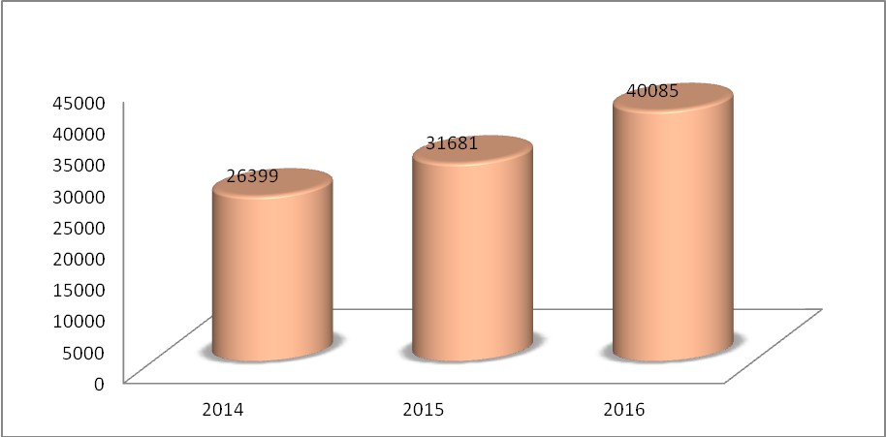
Рисунок 2.2. Изменение чистых активов предприятия «ПК Стройбетон» с 2014 года по 2016 год.
Сумма чистых активов составила:
На конец 2014 года – 26399 тыс. руб.
На конец 2015 года – 31681 тыс. руб.
На конец 2016 года – 40085 тыс. руб.
Чистые активы должны быть не просто положительные, но и превышать уставный капитал организации. Уставной капитал «ПК Стройбетон» 20 тыс.руб. Чистые активы значительно превышают уставной капитал и с каждым годом становятся больше. Это значит, что в ходе своей деятельности организация не только не растратила первоначально внесенные собственником средства, но и обеспечила их прирост.
Для организации важно не только выполнение анализа и грамотное представление результатов, но и формулировка на их основе рекомендаций по улучшению показателей и качественных характеристик в деятельности организации. Главное назначение финансового анализа не расчет показателей, а умение трактовать полученные результаты.
На основе горизонтального и вертикального анализа бухгалтерского баланса определяются положительные и отрицательные тенденции изменений разделов и статей баланса.
В структуре активов организации ООО «ПК Стройбетон» большая доля принадлежит дебиторской задолженности, товарным запасам и денежным средствам. В течение рассматриваемого периода доля оборотных активов стала больше. Это свидетельствует о хорошем формировании мобильной структуры активов, которая увеличила оборачиваемость оборотных средств организации.
В рассматриваемом периоде стоимость внеоборотных активов повысилась. Структура внеоборотных активов не изменилась. Большую долю таких активов составляют основные средства.
Основной вклад в формировании оборотных активов вносят дебиторская задолженность, далее следуют товарные и денежные средства. Структура оборотных активов с повышением к концу анализируемого периода дебиторской задолженности и понижением денежных средств свидетельствуют об ухудшении состоянии расчетов организации с покупателями. Увеличение дебиторской задолженности в стоимости оборотных активов является негативным изменением и может свидетельствовать об ухудшении ситуации с оплатой продукции организации и выборе неподходящей политики продаж.
Поскольку стоимость запасов снизилась - это является положительным фактором финансово-хозяйственной деятельности организации.
Данные проведенного анализа показывают, что собственный капитал за анализируемый период вырос, в 2016 году увеличились краткосрочные обязательства. Величина заемного капитала указывает на повышение финансовой зависимости организации и на повышение степени финансовых рисков.
Одним из способов сокращения кредиторской задолженности является использование имеющихся свободных денежных средств и уменьшение доли авансов покупателей в источниках формирования оборотных средств.
Проведя общий анализ, перейдем от общего анализа состояния к анализу внешней среды предприятия.

2.3. Оценка внешней среды
ООО «ПК Стройбетон» является многопрофильным предприятием, с огромным ассортиментом продукции и видов услуг.
Из таблицы видно, что в 2016 г. потребление ЖБИ увеличилось по сравнению с 2015 г. на 1%, ООО «ПК Стройбетон» увеличил свою долю на рынке на 1%.
Таблица 2.4. Конкурентная структура рынка железобетонных изделий
 |  | Объем реализации ЖБИ
Наименование предприятия | 2015 г. |  | 2016 г.
 | м3 | % | м3 | %
1)ООО «ПК Стройбетон» | 112100 | 34 | 122026 | 35
2) ООО «Атлант» | 30770,5 | 10 | 30234,9 | 9
3) ООО «МОСБЕТОН» | 6080 | 2 | 9428,4 | 3
4) ООО «Кайрос» | 23579 | 7 | 27451 | 7
5) ООО Завод ЖБИ «Возрождение» | 8455 | 3 | 2589,9 | 1
6) ООО «Мортон Бетон» | 34200 | 11 | 45105 | 12
7) ООО «Легран» . | 39928,5 | 13 | 46463 | 13
8) ООО «Атлант» | 10165 | 3 | 9564,2 | 3
9) ООО «Троицкий завод ЖБИ» | 26315 | 8 | 21631 | 6
10) ООО «Завод ЖБИ». | 1900 | 1 | 2231 | 1
11) ООО «БетонКит» . | 10925 | 3 | 12367,5 | 4
12) ЗАО «Битум» | 11590 | 4 | 15520 | 5
13) ООО «Стройбетон» | 3667 | 1 | 3763,6 | 1
Итого | 319675 | 100 | 348376 | 100

Товарный бетон и раствор реализуется только на строительном рынке в связи со спецификой транспортирования данного вида продукции, поэтому в табл. 2.5. предлагается конкурентная структура товарных рынков.

Таблица 2.5. Конкурентная структура рынка бетонов и растворов
Наименование предприятия | Товарный бетон |  |  |  | Товарный раствор
 | 2015 г. |  | 2016 г. |  | 2015 г. |  | 2016 г.
 | м3 | % | м3 | % | м3 |  | м3 | %
1)ООО «ПК Стройбетон» | 55475,6 | 25,74 | 63894,6 | 29,7 | 29909,9 | 49,5 | 29475,3 | 50,49
2)ООО «Атлант» | 28215 | 12,87 | 20295 | 8,91 | 5346 | 8,91 | 3366 | 5,94
3)ООО «МОСБЕТОН» | 7524 | 3 | 11700 | 5 | 700 | 1 | 760 | 1
4)  ООО  «Завод ЖБИ» | 25380  0 | 12,22 | 28670 | 13,16 | 3572 | 5,64 | 4775,2 | 8,46
5)Завод ЖБИ «Возрождение» | 3760 | 1,88 | 1222 | 0,94 | 1128 | 1,88 | 470 | 0,94
6) ООО Мортон Бетон | 7050 | 2,82 | 6580 | 2,82 | 470 | 0,94 | 470 | 0,94
7) ООО Легран | 11280 | 5,64 | 5640 | 2,82 | 1692 | 2,82 | 1128 | 1,88
8)ИП Заднепровский | 15510 | 0 | 14100 | 0 |  | 0 | 0
9)  ООО Евробетон | 36848 | 0 | 39010 | 0 | 13348 | 0 | 12878 | 0
10) Прочие | 13160 | 0 | 15980 | 0 | 2350 | 0 | 2820 | 0
Итого | 199596 | 0 | 202138 | 0 | 56693,3 | 0 | 54438,2 | 0

По Данной таблице видно, что потребление бетона в Москве и Московской области увеличилось на 4%, а потребление растворов увеличилось на 1 %.
Ассортиментная группа мелкоштучные изделия
Поскольку номенклатура широка и разнообразно, разделяем на 2 группы :
-Тротуарная плитка
-Стеновые материалы.
Таблица 2.6. Конкурентная структура стеновых материалов
 | Объем реализации стеновых материалов
Наименование предприятия | 2015 г. |  | 2016 г.
 | м³ | % | м³ | %
1)ООО «ПК Стройбетон» | 46134,9 | 9,5 | 58128,6 | 12,35
2)ООО «Атлант» | 1900 | 0,95 | 4446 | 0,95
3)ООО «Легран» (г. Строитель) | 3866,5 | 0,95 | 3838 | 0,95
4) ИП Титенко | 4940 | 0,95 | 4750 | 0,95
5)ООО «БИЭМ» | 3325 | 0,95 | 3800 | 0,95
6)ООО «КСМ» | 267900 | 54,15 | 186675 | 38,95
7)ООО «Атлант» | 10165 | 1,9 | 5700 | 1,9
8) ООО «Аэробел» | 125400 | 23,75 | 170050 | 33,25
9) Прочие | 9500 | 1,9 | 9500 | 1,9
Итого | 473131 | 100 | 446888 | 100

Стройбетон увеличил объем реализации на 23% и тем самым доля на рынке увеличилась на 2,86%
Таблица 2.7 Конкурентная структура тротуарной плитки
 | Объем реализации стеновых материалов
Наименование предприятия | 2015 г. |  | 2016 г.
 | м³ | % | м³ | %
1)ООО «ПК Стройбетон» | 950674 | 81 | 1000300 | 81
2) ООО «Троицкий завод ЖБИ» | 185700 | 16 | 216364 | 16
3) ООО «БетонКит» . | 2264 | 0,3 | 1265 | 0,2
4) ООО «Легран» | 4598 | 0,5 | 8954 | 0,8
5)ООО «БетонКит» | 1300 | 0,2 | 2780 | 0,2
6) Прочие | 16500 | 2 | 25400 | 1,8
Итого | 1142853 | 2 | 1263521 | 2

Таблица 2.8. Помесячная динамика объема реализации ЖБИ

Объем реализации, куб.м. | янв | фев | мар | апр | май | июн | июл | авг | сен | окт | ноя | дек | Итого
2014 г. | 5993 | 6850 | 8650 | 10300 | 111300 | 13400 | 14300 | 13500 | 12356 | 11650 | 10560 | 6500 | 130500
2015 г. | 4716 | 5402 | 8720 | 9215 | 9200 | 11654 | 12656 | 11300 | 10700 | 10075 | 9500 | 5700 | 112100
2016 г. | 4302 | 6402 | 7453 | 10174 | 9865 | 10800 | 11390 | 13000 | 12003 | 11350 | 10350 | 9605 | 122026
Средний объем реализации, куб.м. | 4986 | 6215 | 8231 | 10263 | 10300 | 11743 | 12786 | 12500 | 11650 | 11700 | 10200 | 7543 | 114700
Сглаженный индекс сезонности | 0,48 | 0,60 | 0,81 | 0,98 | 1,06 | 1,23 | 1,33 | 1,30 | 1,21 | 1,15 | 1,06 | 0,79 | 12,00
Объем реализации куб.м. | 5050 | 5127 | 9062 | 11674 | 11684 | 11842 | 12800 | 13078 | 12765 | 11590 | 11500 | 9580 | 123600
Объем реализации
очищенный от влияния
сезонности, куб.м. | 10145 | 8867 | 11372 | 11854 | 11539 | 9629 | 9626 | 10060 | 10549 | 10078 | 10849 | 12126 | 10300

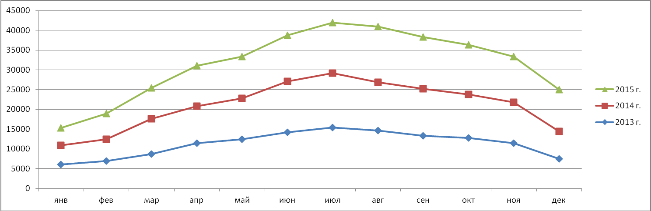
Рисунок 2.4. Динамика реализации ЖБИ ООО «ПК Стройбетон»

Таблица 2.9. Помесячная динамика объема реализации товарного бетона

Объем реализации, куб.м. | янв | фев | мар | апр | май | июн | июл | авг | сен | окт | ноя | дек | Итого
2014 г. | 2560,5 | 3030,5 | 3975,6 | 5650,7 | 5785,1 | 6120,5 | 6870,5 | 7030,4 | 6476,9 | 5980,7 | 5630,3 | 5331.3 | 52300
2015 г. | 2130,7 | 2340,1 | 4070,1 | 4300,4 | 4994,4 | 5030,8 | 5930,1 | 5980,3 | 5230,3 | 5020,5 | 4850,7 | 4465,1 | 55475
2016 г. | 2650,1 | 3289,7 | 4687,7 | 5450,8 | 5983,5 | 5980,7 | 6540,1 | 6750,8 | 6311,8 | 5960,8 | 5345,1 | 4206,8 | 63894
Средний объем реализации, куб.м. | 2305,5 | 2698,7 | 4230,1 | 5150,9 | 5530,1 | 5723,1 | 6427,5 | 6530,1 | 6040,5 | 5640,5 | 5230,7 | 4679,1 | 59800
Сглаженный индекс сезонности | 0,5 | 0,6 | 0,8 | 1,0 | 1,1 | 1,1 | 1,3 | 1,3 | 1,2 | 1,1 | 1,0 | 0,9 | 12,0
Объем реализации | 2275 | 2656 | 3380 | 5630 | 6320 | 6080 | 7421 | 7450 | 6021 | 5328 | 5421 | 5201 | 63378
Объем реализации
очищенный от влияния
сезонности, куб.м | 4550,3 | 4427,5 | 4225,3 | 5629,7 | 6381,8 | 5527,2 | 5708,4 | 5730,7 | 5017,5 | 4843,6 | 5429,7 | 5778,1 | 5406,4

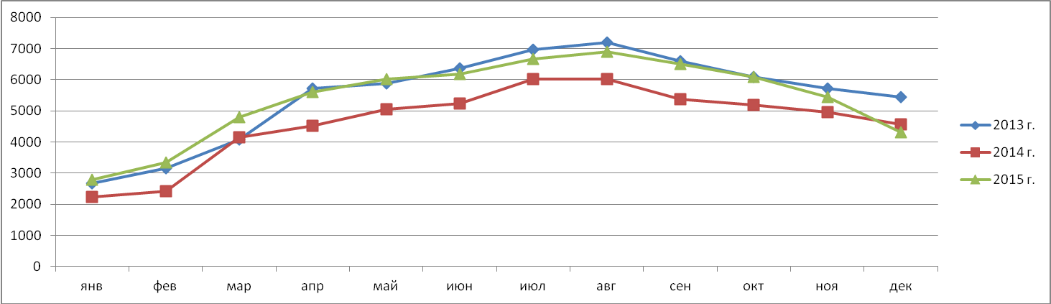

Рисунок 2.5. Динамика объема реализации товарного бетона

Таблица 2.10.Помесячная динамика объема реализации товарного раствора

Объем реализации,
куб.м. |  | янв | фев |  |  | мар |  |  | апр |  |  |  | май |  | июн |  | июл |  |  | авг |  |  |  | сен |  | окт |  |  |  | ноя |  |  | дек |  | Итого
 | 2014г | 1430,6 | 1710,4 |  |  | 2210,1 |  |  |  | 3110,1 |  |  | 3200,7 |  | 3450,6 |  | 3790,7 |  |  | 3900,7 |  |  |  | 3530,6 |  |  | 3310,8 |  |  | 3110,5 |  | 2950,4 |  |  | 34570
 | 2015г | 1105,3 | 1298,6 |  |  | 1875,5 |  |  |  | 2299,1 |  |  | 2700,7 |  | 3130,8 |  | 3310,6 |  |  | 3000,1 |  |  |  | 2820,1 |  |  | 2630,8 |  |  | 2200,5 |  | 2100,5 |  |  | 29909
 | 2016г | 1270,6 | 1527,6 |  |  | 2197,8 |  |  |  | 2540,5 |  |  | 2760,1 |  | 2800,5 |  | 3020,5 |  |  | 3100,6 |  |  |  | 2930,7 |  |  | 2509,7 |  |  | 2100,1 |  | 1730,5 |  |  | 29475
средний объем
реализации |  | 1280,3 | 1515,1 |  |  | 2096,6 |  |  |  | 2530,5 |  |  | 2876,5 |  | 3110,4 |  | 3350,8 |  |  | 3300,5 |  |  |  | 3256,1 |  |  | 2795,3 |  |  | 2350,7 |  | 2350,7 |  |  | 31318
Сглаженный
индекс сезонности |  | 0,5 |  | 0,6 |  |  |  | 0,8 |  | 1,0 |  |  | 1,1 |  | 1,2 |  | 1,3 |  |  |  | 1,3 |  |  |  | 1,2 |  | 1,1 |  |  | 1,0 |  | 0,9 |  |  | 12,0
Объем реализации
 | 2016г куб.м | 1340 |  | 1487 |  |  | 1758 |  |  | 2430 |  |  | 3080 |  | 3030 |  | 4140 |  |  | 4250 |  |  |  | 4015 |  |  | 3597 |  |  | 3320 |  | 3006 |  |  | 34300
Объем реализации
 | 2016г
очищенный от
Влияния
сезонности, куб.м. |  | 2680 |  | 2478 |  |  | 2197 |  |  | 2429 |  |  | 2562 |  | 2525 |  | 3184 |  |  | 3269 |  |  |  | 3345 |  |  | 3270 |  |  | 3319 |  | 3340 |  |  | 2858
Рисунок 2.6 динамика реализации товарного раствора
Таблица 2.11 Помесячная динамика объема реализации стеновых материалов

Объем реализации, куб.м. | янв | фев | мар | апр | май | июн | июл | авг | сен | окт | ноя | дек | Итого
2014 г. | 2625,3 | 3408,1 | 4340,3 | 5760,5 | 6070,5 | 6430,8 | 6600,8 | 6156,1 | 5092,7 | 6096,5 | 5100,5 | 3605,3 | 60300
2015 г. | 2235,1 | 2430,0 | 3500,1 | 3980,5 | 4200,4 | 4300,6 | 4660,8 | 4920,8 | 5370,1 | 4589,1 | 4320,5 | 3408,2 | 46134
2016 г. | 3150,3 | 3866,0 | 4580,3 | 5200,9 | 5735,9 | 6002,8 | 6010,3 | 5610,4 | 6507,8 | 5507,3 | 5432,1 | 4284,6 | 58128
Средний объем реализации, куб.м. | 2715,0 | 3245,5 | 4150,2 | 5070,8 | 5340,1 | 5500,8 | 5502,7 | 5421,8 | 6154,8 | 5352,6 | 4861,3 | 3742,4 | 54854
Сглаженный индекс сезонности | 0,6 | 0,7 | 0,9 | 1,1 | 1,1 | 1,2 | 1,2 | 1,3 | 1,2 | 1,1 | 1,0 | 0,8 | 12,0
Объем реализации 2016 г., куб.м | 3203 | 3316 | 4730 | 3478 | 5670 | 5500 | 6304 | 6608 | 6113 | 5890 | 5732 | 5352 | 63567
Объем реализации 2016 г.,
очищенный от влияния
сезонности, куб.м | 5541 | 4750 | 5380 | 3290 | 5015 | 4700 | 5129 | 5602 | 5128 | 5507 | 5404 | 6408 | 5297

Рисунок 2.7. Динамика реализации стеновых материалов

Таблица 2.12 Помесячная динамика объема реализации тротуарной плитки

Объем реализации, куб.м. | янв | фев | мар | апр | май | июнь | июль | авг | сен | окт | ноя | дек | Итого
2014 г. | 38800 | 42669 | 68876 | 87900 | 129800 | 140500 | 147500 | 140300 | 130495 | 123681 | 104302 | 87500 | 1241894
2015 г. | 31700 | 38200 | 49706 | 74300 | 99678 | 106700 | 112334 | 109632 | 102321 | 93891 | 82478 | 66743 | 950674
2016 г. | 38600 | 46100 | 59932 | 77456 | 113654 | 125500 | 133500 | 130700 | 130769 | 101523 | 91235 | 68546 | 1000300
Средний объем реализации, куб.м. | 36535,1 | 41575,7 | 58891,3 | 79321,6 | 121756,6 | 121560,3 | 129036,5 | 135475,5 | 114764,7 | 104325,8 | 90256,8 | 72879,1 | 1064289
Сглаженный индекс сезонности | 0,4 | 0,5 | 0,6 | 0,9 | 1,2 | 1,4 | 1,4 | 1,4 | 1,3 | 1,2 | 1,0 | 0,8 | 12,0
Объем реализации 2016 г., куб.м | 47579 | 52856 | 74632 | 103786 | 126675 | 132732 | 126400 | 132800 | 136500 | 123598 | 101891 | 79354 | 1258700
Объем реализации 2016 г.,
очищенный от влияния
сезонности, куб.м | 118976 | 116587 | 114843 | 118154 | 100573 | 97980 | 88676 | 96568 | 107453 | 106572 | 100756 | 99832 | 10489

Рисунок 2.8. динамика реализации тротуарной плитки
В Результате анализа динамики реализации продукции Стройбетон, были рассчитаны индексы конкурентной устойчивости по производимым группам
Иконк.уст.ЖБИ=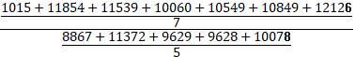=1.13
Иконк.уст,бетон=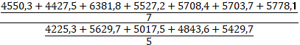=1,11
Иконк.уст.раствор=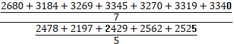=1.09
Иконк.уст.стен.мат=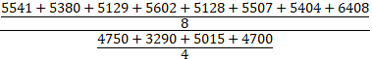=1.28
Иконк.уст.трот.плит=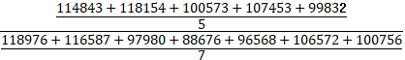=1.04
На основе индексов можно посчитать индекс устойчивости Стройбетон
Икон.устСтройбетон==1,13

На основе расчетов индексов конкурентной устойчивости ,получается следующий результат, проведя расчеты по всему ассортименту предприятия Стройбетон выяснилось, что наименьшая конкурентная устойчивость у стеновых материалов, поэтому на рынке стеновых материалов компании слабые позиции, требующие немедленного исправления.
Из этого следует, что нужно разработать мероприятия по повышению деловой активности рассматриваемой компании.
К внешней среде компании ООО «Стройбетон» относят факторы, которые находятся за пределами организации и могут на нее воздействовать.
На рисунке 2.9 отражена структура факторов PEST-анализа ООО «Стройбетон» в 2016 году
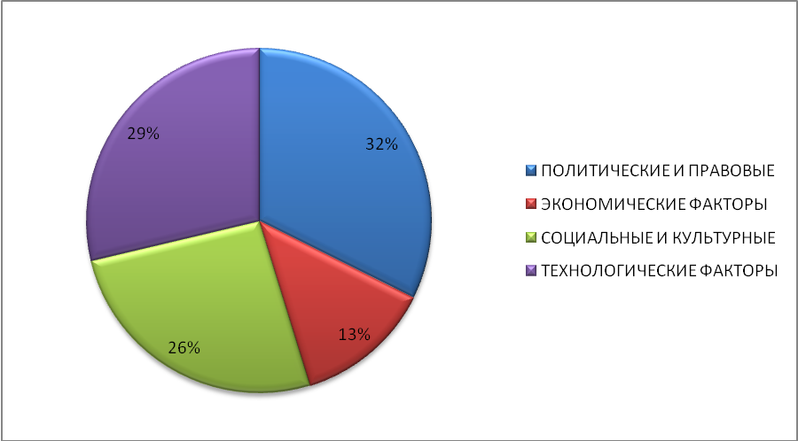
Рисунок 2.9. Структура факторов внешней среды, оказывающих влияние на ООО «Стройбетон» в 2015 году
Данные рисунка позволяют сделать вывод о том, что наибольшее влияние на деятельность компании оказывают политические и правовые факторы (32%), а наименьшее – экономические факторы (13%).
Рассмотрим структуру влияния факторов более подробно на рисунках ниже.
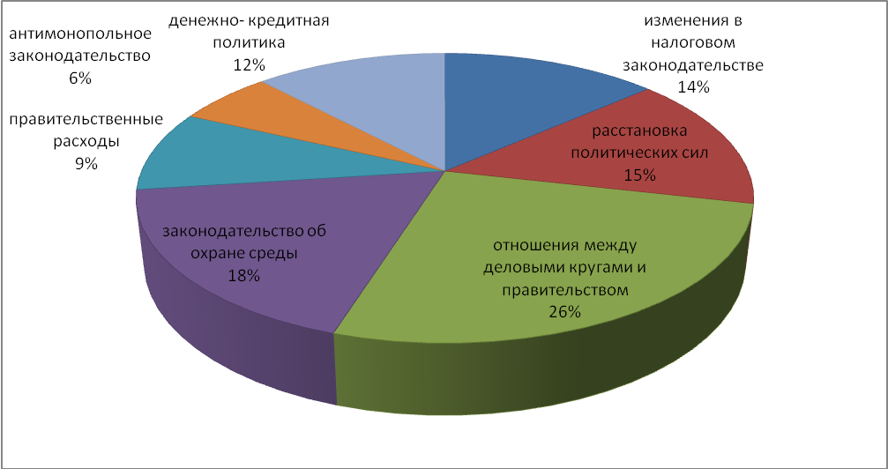
Рисунок 2.10. Структура влияния политических и правовых факторов ООО «Стройбетон» в 2016 году
Как видно из рисунка 2.10, в 2015 году на деятельность ООО «Стройбетон» наибольше влияние оказывал фактор – отношения между деловыми кругами правительством, а наименьшее – фактор - антимонопольное законодательство.
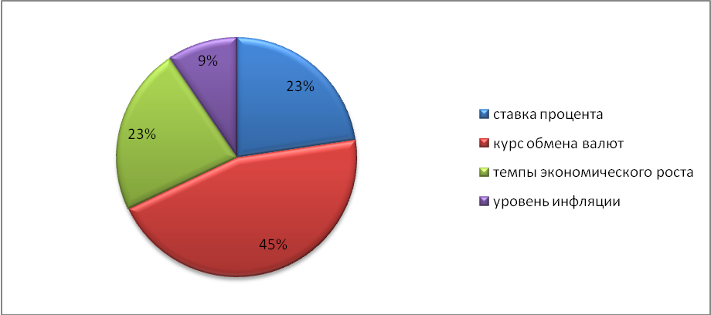
Рисунок 2.11. Структура влияния экономических факторов ООО «Стройбетон» в 2015 году
Как видно из рисунка 2.11, в 2015 году на деятельность ООО «Стройбетон» наибольше влияние оказывал фактор – курс обмена валют, а наименьшее – фактор - уровень инфляции.
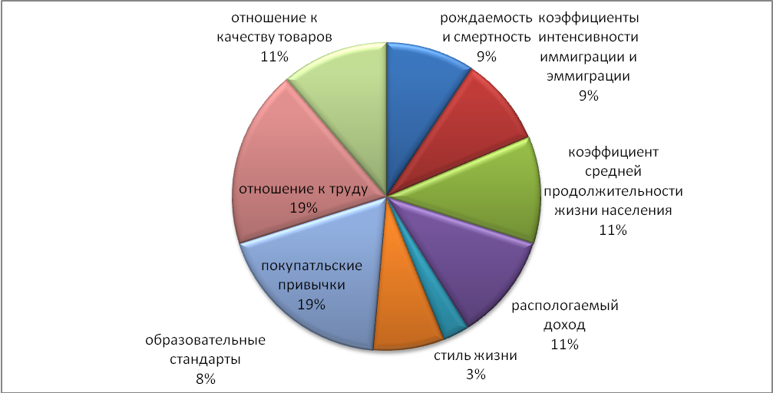
Рисунок 2.12. Структура влияния социальных факторов ООО «Стройбетон» в 2015 году
Как видно из рисунка 2.12, в 2015 году на деятельность ООО «Стройбетон» наибольше влияние оказывал фактор – отношения к труду, а наименьшее – фактор - стиля жизни.
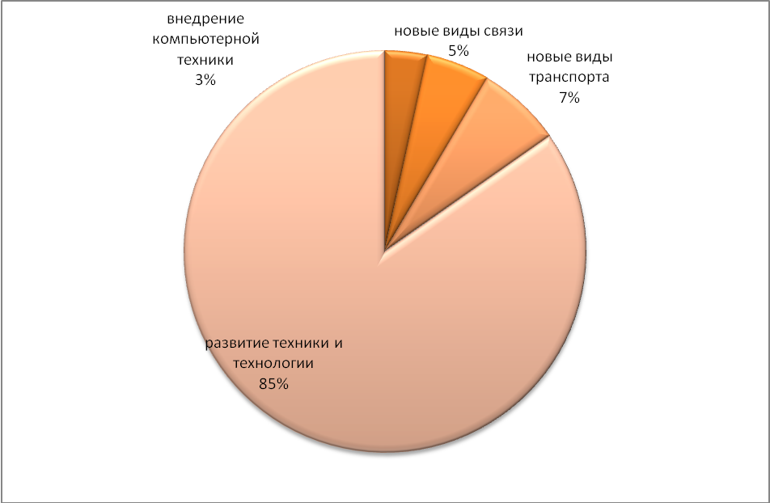
Рисунок 2.13. Структура влияния технологических факторов ООО «Стройбетон» в 2015 году
Как видно из рисунка 2.13, в 2015 году на деятельность ООО «Стройбетон» наибольше влияние оказывал фактор – развитие техники и технологии, а наименьшее – фактор - внедрение компьютерной техники.
Полученные данные позволяют сделать вывод о том, что наибольшее влияние на деятельность ООО «Стройбетон» оказывает экономический фактор, средневзвешенная оценка событий которого равна 4,8 баллов. Затем чуть меньшее, но значительные влияния оказывает социально- культурный фактор (4,1 балл), далее – политико - правовой фактор (3,7 балла).
На рисунке 2.14 представлена степень влияния каждого фактора на деятельность ООО «Стройбетон»
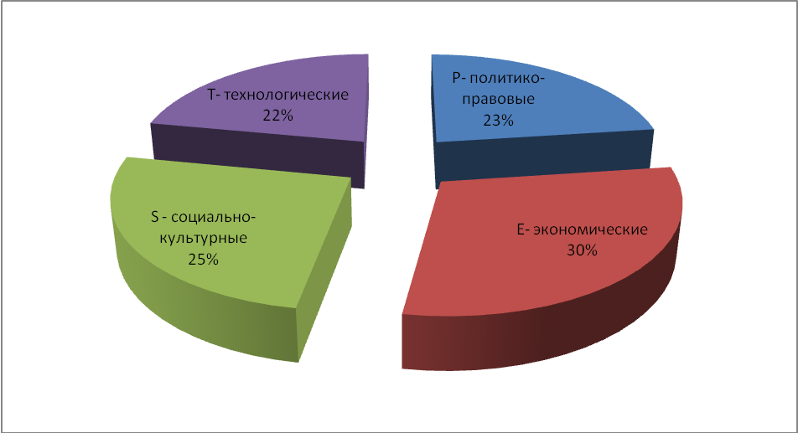
Рисунок 2.14. Степень влияния факторов на результаты деятельности ООО «Стройбетон», %
В заключении анализа внешней среды проводим EFAS- анализ компании ООО «Стройбетон».
Таблица 2.13 Матрица EFAS-анализ профиля среды реализации проекта в компании
№ п/п | Наименование | Удельный вес фактора, в долях единицы (В) | Оценка с учетом направленности влияния (С) | Степень значимости (А=В*С
1 | ВОЗМОЖНОСТИ
1.1. | Внедрение новых видов услуг и товаров | 0,15 | 3 | 0,45
1.2. | Добавление сопутствующих услуг | 0,05 | 2 | 0,1
1.3. | Стимулирование покупателей (скидки, бонусы) | 0,1 | 3 | 0,3
1.4. | Преодоление финансового кризиса в стране | 0,1 | 2 | 0,2
1.5. | Наличие спроса на продукцию фирмы за рубежом | 0,05 | 2 | 0,1
2 | УГРОЗЫ
2.1. | Рост рынка и конкуренции | 0,05 | 2 | 0,1
2.2. | Возможность появления новых конкурентов | 0,1 | 2 | 0,2
2.3. | Консолидация конкурентов и укрупнение сетей | 0,05 | 3 | 0,15
2.4. | Финансовый кризис в стране | 0,15 | 2 | 0,3
2.5. | Снижение покупательской способности потребителей | 0,2 | 1 | 0,2
 | ИТОГО | 1 | - | 2,1
Данная форма представляет собой метод анализа готовности предприятия реагировать на стратегические факторы внешней среды с учетом предполагаемой значимости этих факторов для будущего предприятия.
Следует сразу акцентировать внимание на том, что реализуемый товар имеет длительный жизненный цикл.
Таблица 2.14. SWОT – анализ внешней и внутренней среды ООО «ПК Стройбетон»
Благоприятные факторы (возможности) | Неблагоприятные факторы (угрозы)
Потребность строительных материалах  Приверженность потребителей  Небольшое количество крупных конкурентов  Высокие барьеры входа для новых участников | Падение курса рубля в 2016 году  Зависимость от политической среды  Изменения в законодательстве  Изменения в налогообложении  Высокие требования к качеству продукции  Высокие требования к уровню скорости и разработок  Политика правительства по сокращению наружной рекламы  Сокращение бюджетов  Высокий уровень конкуренции в сфере технологий
Сильные стороны организации | Слабые стороны организации
Лидер рынка  Квалифицированный персонал  Высокое качество продукции  Устойчивое финансовое положение  Наличие собственной производственной базы  Современные технологии | Недостаточная мотивация сотрудников  Отсутствие четко сформулированной стратегии развития компании

Таким образом, из проведенного анализа внешней и внутренней среды, мы можем отметить, что она достаточно благоприятная для развития деятельности ООО «ПК Стройбетон».
На основе проведенного анализа внешней и внутренней среды предприятия, проведем обоснование направления разработки стратегии развития предприятия. Чтобы выявить направления развития рассмотрим подробнее SWOT- анализ предприятия (табл. 2.15.).
Таблица 2.15. SWOT-анализ ООО «ПК Стройбетон»
O | Благоприятные факторы (возможности) | T | Неблагоприятные факторы (угрозы)
O1 | Потребность в продукции компании | T1 | Санкции на поставку некоторых строительных материалов и компонентов из Европы переориентация на Китайский рынок
O2 | Приверженность потребителей | T2 | Изменения в законодательстве
O3 | Снижение темпа инфляции | T3 | Изменения в налогообложении
O4 | Небольшое количество крупных конкурентов | T4 | Высокие требования к качеству продукции
O5 | Высокие барьеры входа для новых участников | T5 | Высокие требования к уровню строительных материалов
O6 | Рост экономики | T6 | Политика правительства по сокращению наружной рекламы
 |  | T7 | Сокращение бюджетов
 |  | T8 | Высокий уровень конкуренции в сфере технологий
S | Сильные стороны организации | W | Слабые стороны организации
S1 | Лидер рынка | W1 | Недостаточная мотивация сотрудников
S2 | Квалифицированный персонал | W2 | Высокие постоянные расходы
S3 | Высокое качество продукции | W3 | Отсутствие четко сформулированной стратегии развития компании
S4 | Устойчивое финансовое положение | W4 | Высокие постоянные расходы
S5 | Наличие собственной производственной базы
S6 | Современные технологии

Таблица 2.16. Вспомогательная матрица SWOT-анализа ООО «ПК Стройбетон»
 | Благоприятные факторы (О) | Неблагоприятные факторы (Т)
Сильные стороны (S) | S1:O2 | S3:T4
 | S2:O1 | S6:T5
 | S3:O5 | S5:T8
 | S5:O5 | S4:T3
 | S6:O5
Слабые стороны (W) | W3:O3 | W1:T6
 |  | W3:T8

Как видно из таблицы наиболее повторяющейся реакцией оказалась «Запуск нового продукта» (повторилась 6 раз).
Анализ конкурентоспособности проведен на примере ООО «Стройбетон». Основным видом деятельности организации является производство изделий из бетона для использования в строительстве. Организация также осуществляет деятельность по следующим неосновным направлениям: монтаж зданий и сооружений из сборных конструкций.
Основная отрасль компании - промышленность сборных железобетонных и бетонных. В целом, при анализе основных экономических показателей деятельности в ООО «Стройбетон» за 2014-2016 года наблюдается стабилизация экономического положения, хотя некоторые тревожные моменты присутствуют. Можно говорить о постепенном развитии организации.
В качестве стратегии компании, направленной на рост деловой активности предлагается вывод нового продукта на рынок, что позволит обновить ассортимент и увеличить клиентскую база предприятия.

